**创新实验**

**实验二（Web）**

**年 级 专业**

**学生姓名 学号**

**任课教师 胡矿**

**日 期 成绩**

**云南大学信息学院**

一、Docker基础

（一）Docker运行Linux发行版  
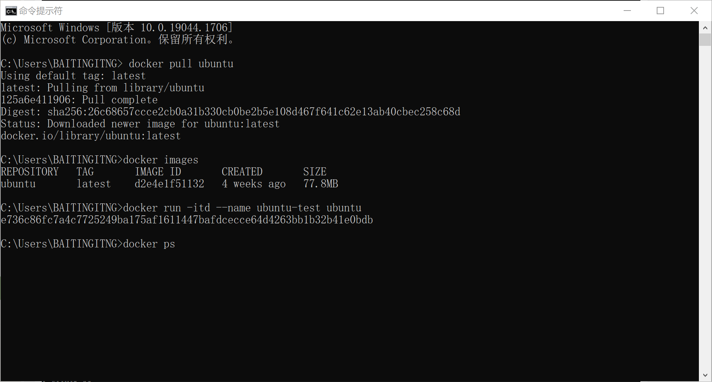

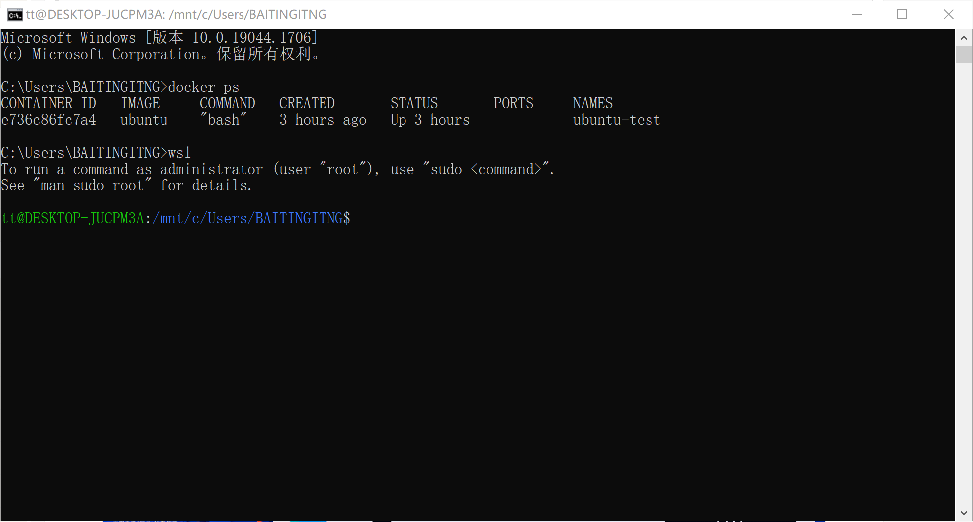

（二）Docker运行Nginx

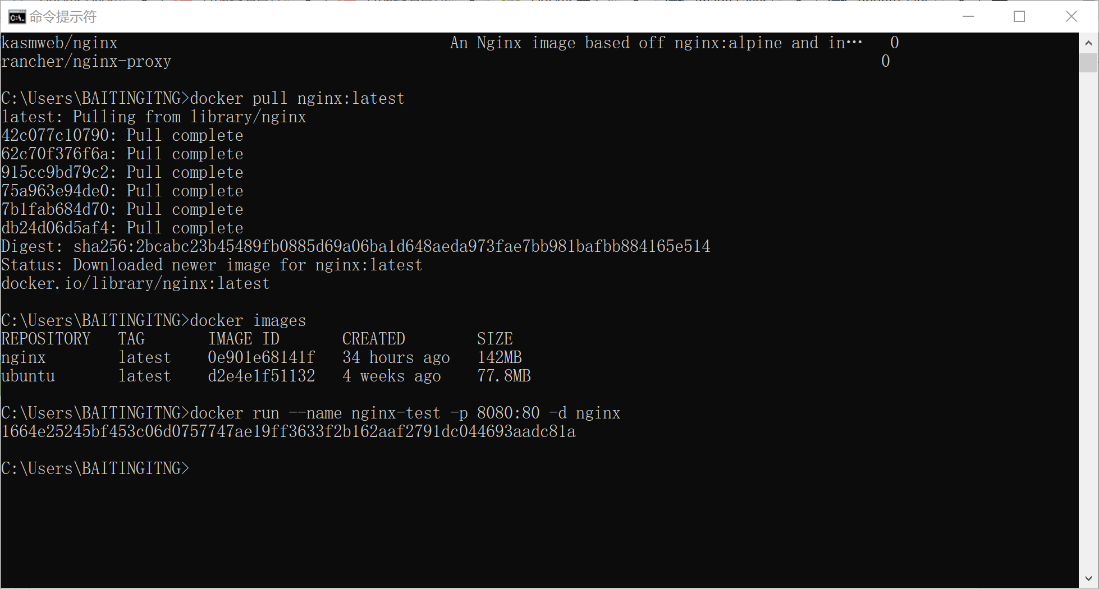

（三）Docker运行MySQL

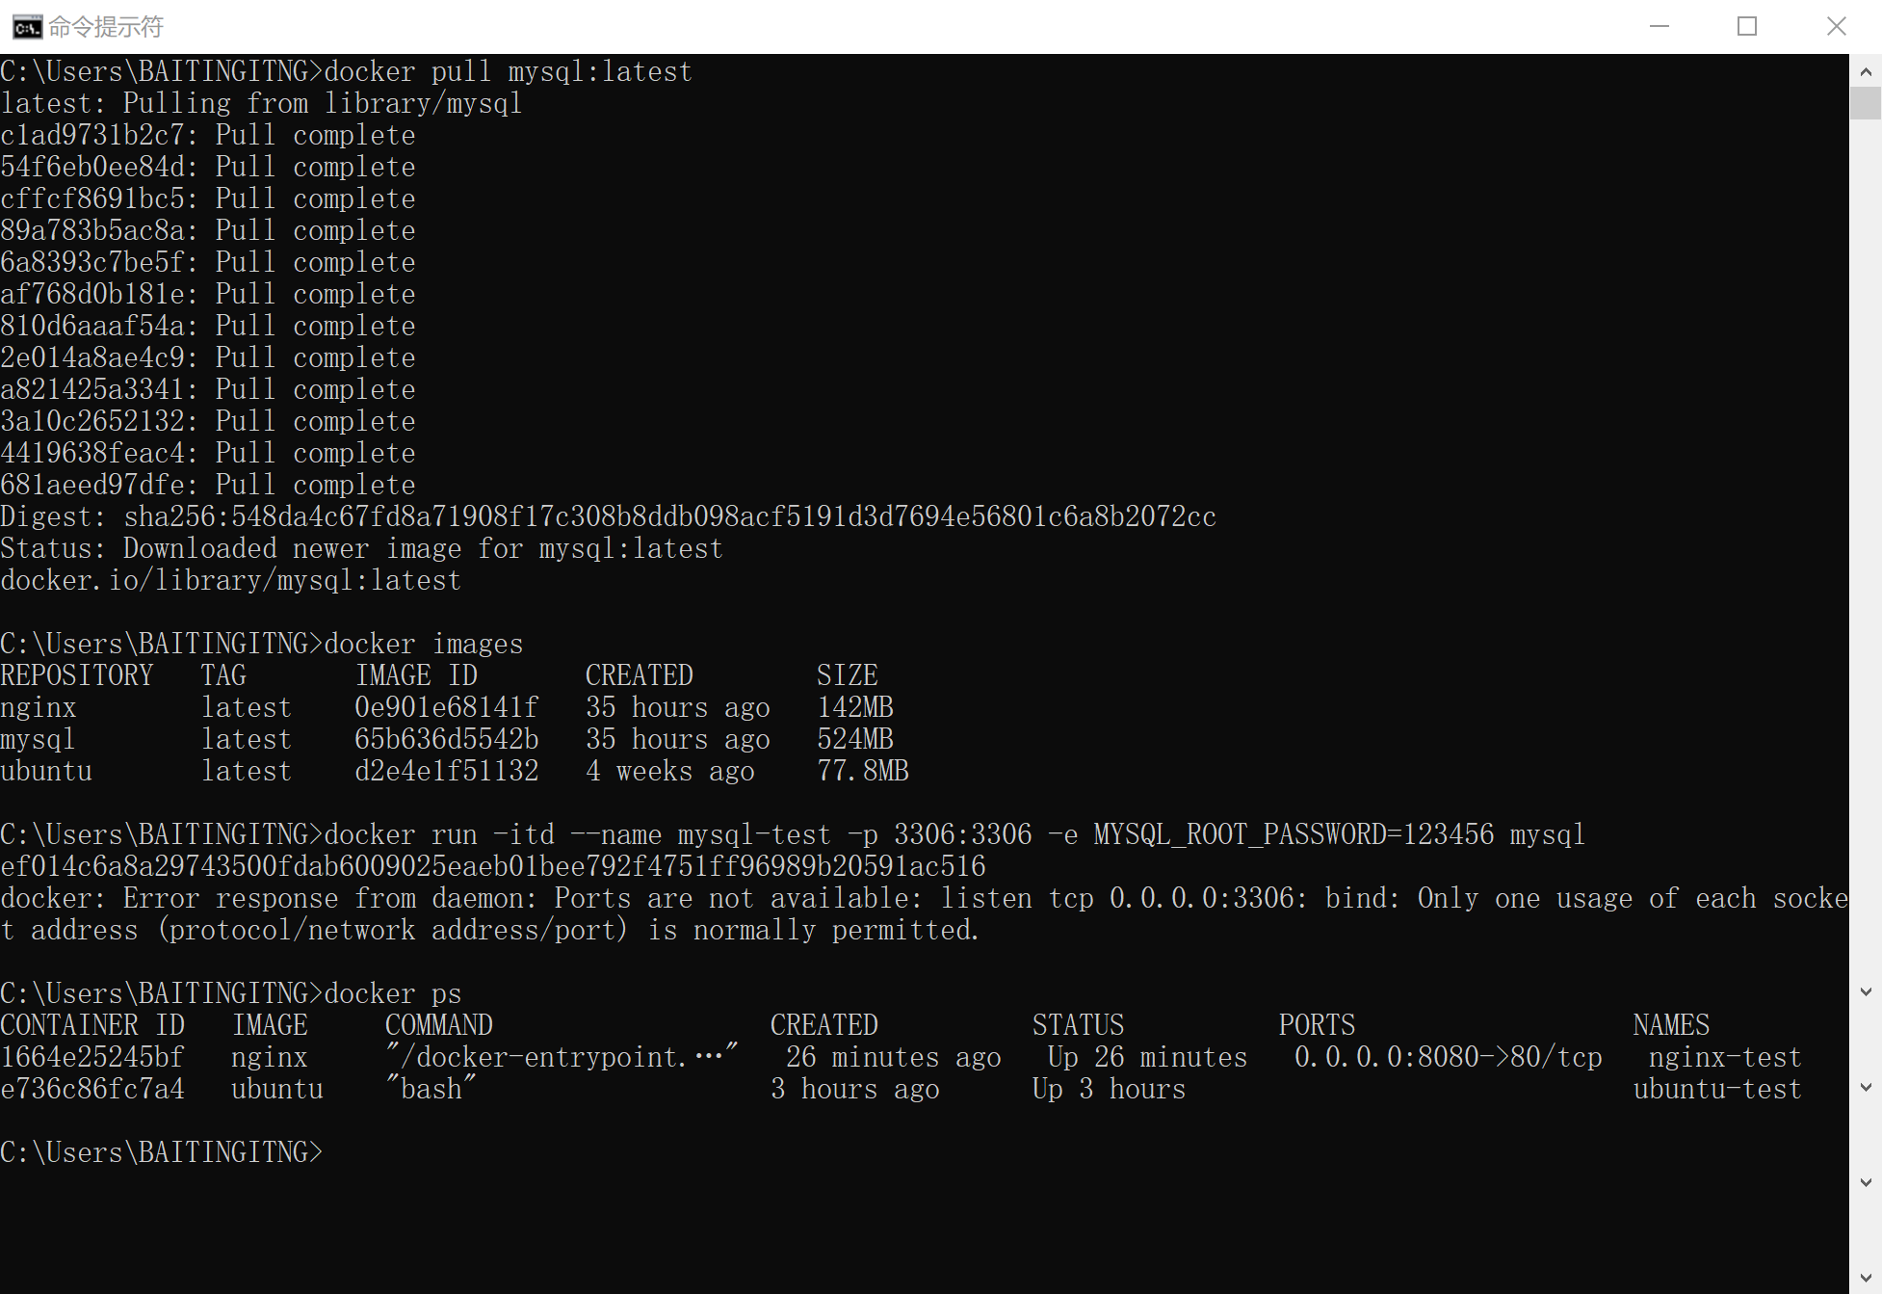

（四）Docker运行Python

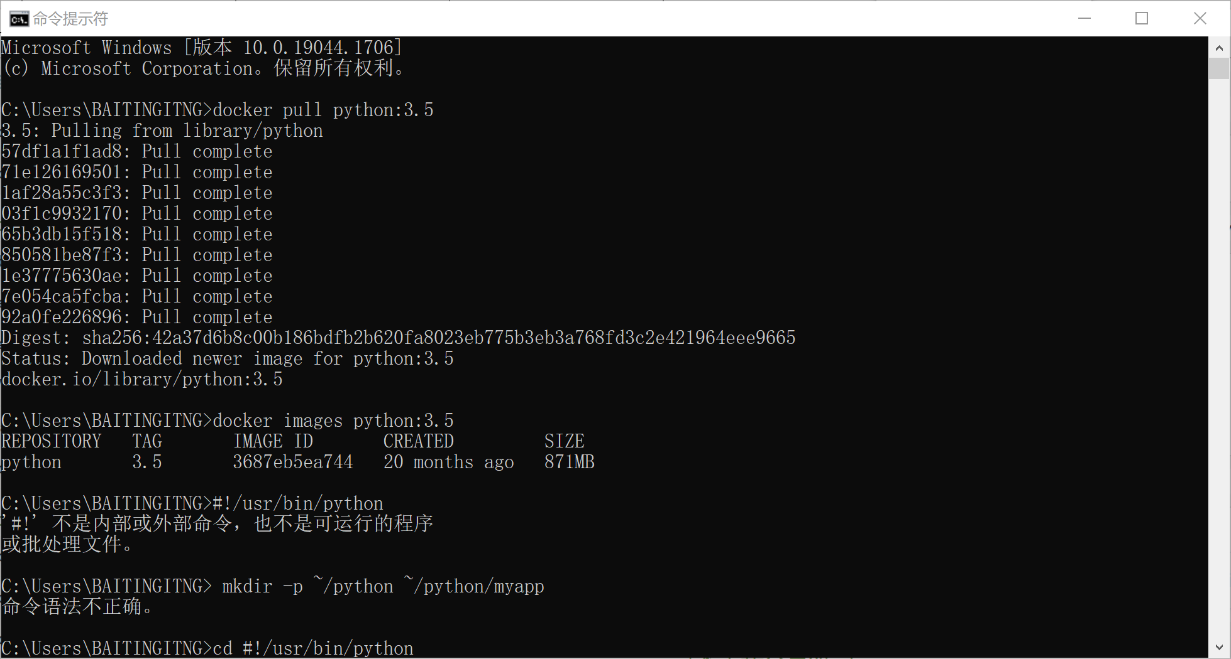

二、Jekyll专题

（一）Jekyll搭建Blog

（代码截图）

（命令行截图）

（网页截图）

（二）Jekyll搭建专题网站（同一小组可以相同）

（代码截图）

（网页截图）

三、思考题（请每个同学自己回答）

（一）你认为Docker适合做什么，为什么？

（二）你认为Jekyll不适合做什么，为什么？

注意：

1. 截图要截全屏